사족 로봇을 활용한 계단 오르기

1. 서론
포스텍 전자전기공학과 동계 타대생 연구참여를 진행하면서 필드에서 사용할 수 있는 또한 최근에 인기가 많은 사족보행을 실습을 진행하고 싶었습니다. 연구참여 했던 연구실에서는 필드 로보틱스(특히 수중로봇)을 주로 하는 연구실이었으며, 사족로봇을 활용해 발전소와 같은 시설에서 사용할 수 있는 로봇에 대해 생각을 해보고 싶어 이번 실습을 진행했습니다. 따라서 가장 기본은 계단 오르기를 목표로 진행했습니다.
2. 실습 및 개발

• unitree go2 설명서
go2 user manual:
https://marketing.unitree.com/article/en/Go2/User_Manual.html
go2 handheld remote control:
https://marketing.unitree.com/article/en/Go2/Handheld_Remote_Control.html
go2 companion remote control:
https://marketing.unitree.com/article/en/Go2/Handheld_Remote_Control.html
go2 battery and charger:
https://marketing.unitree.com/article/en/Go2/Battery_Charger.html
• 네트워크 연결 및 환경 설정
ssh를 활용하여 원격 접속을 사용하고 싶다면 밑의 과정을 하고 그렇지 않다면 go2에 모니터 직접 연결하여 사용
1.기본 접속 정보 (SSH)
로봇과의 연결을 위한 초기 기본 설정값
구분 | 내용 | 비고
Default IP | 192.168.123.18 | 로봇 고정 IP (변경 주의)
User | unitree | 사용자 이름
Password | 123 | 초기 비밀번호
2.초기 유선 연결 설정 (본인 노트북에서 설정)
로봇과 통신하기 위해 내 노트북의 네트워크 대역을 로봇과 맞춰주는 과정
무선 연결이 가능한 경우 5번을 수행
노트북과 로봇을 유선 케이블로 연결하고 진행
1)네트워크 설정 진입
- Settings > Network > Wired 클릭
2)IPv4 수동 입력
- IPv4 탭에서 Manual 선택 후 아래 값 입력:
⚠️ 주의: IP 주소의 마지막 자리를 18로 설정하면 로봇과 충돌하여 연결되지 않습니다. (예: 99 권장)
- Address: 192.168.123.99
- Netmask: 255.255.255.0
- Gateway: (비워둠)
3.접속 테스트
설정이 올바른지 확인하고 SSH로 접속합니다.
1) Ping 테스트
터미널을 열고 아래 명령어를 입력하여 신호가 가는지 확인합니다.
Bash
ping 192.168.123.18
2) SSH 접속
Bash
ssh unitree@192.168.123.18
비밀번호: 123
4.유선 인터넷 공유 설정
아래 설정은 유선 케이블을 통해 내 노트북의 인터넷을 로봇에게 공유해주는 방법 (재부팅 시 초기화되므로 필요할 때마다 입력)
1) 노트북 (Host) 설정
주의: enx... 부분은 본인의 유선 랜카드 이름(ifconfig로 확인)으로 변경해서 입력하세요.
1-1)IP 재확인 및 활성화
Bash
sudo ifconfig enx... 192.168.123.99 netmask 255.255.255.0 up
1-2)포워딩 설정
Bash
sudo sysctl -w net.ipv4.ip_forward=1 sudo iptables -t nat -A POSTROUTING -o wlo1 -j MASQUERADE sudo iptables -A FORWARD -i enx... -j ACCEPT`
2) Unitree Go2 (Robot) 설정
SSH로 로봇에 접속한 상태 또는 모니터 연결을 이용해서 입력합니다.
Bash
2-1)게이트웨이 및 DNS 설정
sudo route add default gw 192.168.123.99 echo "nameserver 8.8.8.8" | sudo tee /etc/resolv.conf
5.무선 네트워크(WiFi) 설정
GO2에 있는 젯슨 보드는 와이파이를 지원하지 않는 것으로 판단되어 와이파이 동글을 사용함
혹은 다른 방법으로 와이파이 연결이 가능하다면 밑의 과정을 수행
1) 와이파이 연결 (로봇)
유선(SSH) 연결 상태 또는 따로 모니터 연결 상태에서 진행합니다.
1-1)와이파이 목록 검색
Bash
nmcli dev wifi list
1-2)와이파이 연결 (예시: SSID=dog, PW=12345678)
sudo nmcli dev wifi connect "dog" password "12345678"`
2) 무선 IP 주소 확인
연결 성공 후 로봇이 할당받은 새로운 IP를 확인합니다.
Bash
ifconfig
- 확인할 부분: wlan0 항목의 inet 주소 (예: 192.168.xx.xx)
- 📝 기록 필수: 이제부터 무선 접속 시 이 주소를 사용합니다.
- IP주소가 바뀔 경우 따로 모니터를 연결해 확인하는 등의 작업이 필요한 것 같습니다.
6.무선 SSH 접속 및 인터페이스 제어
1) 무선 SSH 접속
**1-1)노트북 네트워크 변경: 노트북도 로봇과 **동일한 와이파이(예: 핫스팟 dog)에 연결합니다.
1-2)SSH 접속: 위에서 확인한 무선 IP로 접속합니다.
Bash
ssh unitree@192.168.xx.xx
비밀번호: 123
2) 유선 인터페이스 제어 (ON/OFF)
① 유선 비활성화 (OFF) - 인터넷 사용 시
기본적으로 유선이 활성화 되는 것으로 보임
로봇이 강제로 WiFi를 통해 인터넷을 쓰도록 유선 장치를 끕니다. (장치명 예: eth0)
Bash
sudo ip link set eth0 down
- 결과: 별도 메시지 없이 종료되면 성공.
② 유선 활성화 (ON)
패키지 설치 등이 끝나고 안정적인 유선 통신이 필요할 때 다시 켭니다.
Bash
sudo ip link set eth0 up
참고: 로봇을 재부팅(sudo reboot)하면 자동으로 유선 장치가 활성화(ON) 됩니다.

• unitree_ros2 pkg 다운로드 및 실습
참고 문서: https://github.com/unitreerobotics/unitree_ros2
시스템 요구사항: Ubuntu 20.04 (ROS2 Foxy) 또는 22.04 (ROS2 Humble 권장)

1. 의존성 패키지 설치
ROS2 통신(DDS)을 위한 필수 라이브러리를 설치합니다.
1) 필수 패키지 설치
Bash
sudo apt install ros-foxy-rmw-cyclonedds-cpp
sudo apt install ros-foxy-rosidl-generator-dds-idl
sudo apt install libyaml-cpp-dev
2) .bashrc 수정
Cyclone DDS를 직접 빌드할 때, 기존 시스템의 ROS 환경변수와 충돌이 발생할 수 있습니다. 빌드 전 잠시 주석 처리해야 합니다.
2-1)설정 파일 열기:
Bash
nano ~/.bashrc
2-2)파일 맨 아래 source /opt/ros/foxy/setup.bash 라인 찾기.
2-3)앞에 #을 붙여 주석 처리 (예: # source ...).
2-4)저장(Ctrl+O, Enter) 후 종료(Ctrl+X).
2-5)터미널 재시작.
또는 맨 처음 시작 시 1, 2 선택해서 foxy, humble ros2 버젼 설정하는데 그냥 엔터치면 된다.

2. Cyclone DDS 설치 및 빌드
Unitree 로봇과의 호환성(버전 0.10.x)을 위해 소스를 직접 다운로드하여 빌드합니다.
(ROS2 Humble 사용자는 이 단계를 건너뛰어도 되는 경우가 많습니다.)
1) 소스 다운로드
Bash
mkdir -p ~/unitree_ros2/cyclonedds_ws/src
cd ~/unitree_ros2/cyclonedds_ws/src
git clone https://github.com/ros2/rmw_cyclonedds -b foxy
git clone https://github.com/eclipse-cyclonedds/cyclonedds -b releases/0.10.x
2) 빌드 수행
Bash
cd ~/unitree_ros2/cyclonedds_ws
export LD_LIBRARY_PATH=/opt/ros/foxy/lib
colcon build --packages-select cyclonedds

3. unitree_ros2 패키지 설치
1) 소스 다운로드
Bash
cd ~/unitree_ros2 git clone https://github.com/unitreerobotics/unitree_ros2
2) 패키지 빌드
빌드를 위해 아까 주석 처리했던 ROS2 환경을 터미널에서 일시적으로 불러옵니다.
Bash
source /opt/ros/foxy/setup.bash cd ~/unitree_ros2
colcon build

4. 네트워크 환경 설정 (setup.sh)
로봇과 연결하는 방식(유선 vs 무선)에 따라 ROS2 통신 설정 파일(setup.sh)을 수정해야 합니다.
🔌 [Case A] 유선 연결 (LAN 케이블)
Memo: 로봇과 노트북을 랜선으로 직접 연결했을 때 가장 안정적입니다.
1)내 유선 랜카드 이름 확인, enx...', 'enp3s0' 등으로 시작하는 이름을 찾으세요
Bash
ifconfig
2)setup.sh 작성:
Bash
nano ~/unitree_ros2/setup.sh 입력 후 아래 내용 붙여넣기.
#!/bin/bash echo "Setup unitree ros2 environment (Wired)"
source /opt/ros/foxy/setup.bash
source $HOME/unitree_ros2/cyclonedds_ws/install/setup.bash
export RMW_IMPLEMENTATION=rmw_cyclonedds_cpp
export CYCLONEDDS_URI='<CycloneDDS><Domain><General><Interfaces> <NetworkInterface name="enp3s0" priority="default" multicast="default" /> </Interfaces></General></Domain></CycloneDDS>'
(위 코드에서 enp3s0 부분을 본인의 유선 랜카드 이름으로 변경하세요.)
:노트북 IP 수동 설정
설정 > 네트워크 > 유선 > IPv4 설정
IP: 192.168.123.99
Netmask: 255.255.255.0
Gateway: (비워둠)
📶 [Case B] 무선 연결 (WiFi)
Memo: 선 없이 자유롭게 이동하며 테스트할 때 사용합니다.
⚠️ 중요 (Interface Name Issue):
무선 연결이라 하더라도 가상머신(VM)을 사용하거나 특정 네트워크 설정에 따라 유선 인터페이스 이름(eth0)을 입력해야 통신이 정상적으로 연결되는 경우가 많습니다.
1)setup.sh 수정 (무선용):Bash
nano ~/unitree_ros2/setup.sh 입력 후 인터페이스 이름을 eth0로 설정합니다.
#!/bin/bash echo "Setup unitree ros2 environment (Wireless)"
source /opt/ros/foxy/setup.bash
source $HOME/unitree_ros2/cyclonedds_ws/install/setup.bash
export RMW_IMPLEMENTATION=rmw_cyclonedds_cpp
export CYCLONEDDS_URI='<CycloneDDS><Domain><General><Interfaces> <NetworkInterface name="eth0" priority="default" multicast="default" /> </Interfaces></General></Domain></CycloneDDS>'
(대부분의 환경에서 무선 연결 시에도 eth0로 설정해야 DDS 통신이 잡힙니다. 만약 안 될 경우에만 본인의 무선 랜카드 이름인 wlo1 등으로 변경하세요.)
:노트북 와이파이 연결
로봇과 동일한 와이파이 네트워크에 연결합니다.
주의: IP 충돌 방지를 위해 유선 랜선은 뽑아두는 것이 좋습니다.

5. 통신 연결 확인 (Topic List)
설정이 끝났으면 반드시 터미널을 재시작(source 적용)하고 연결 테스트를 진행해야 합니다.
1) 설정 로드:
Bash
source ~/unitree_ros2/setup.sh
2)토픽 리스트 조회:
Bash
ros2 topic list
성공 기준: 아래 토픽들이 목록에 보여야 합니다.
  - /sportmodestate (또는 /lf/sportmodestate)
  - /lowcmd
  - /utlidar/cloud (라이다 데이터)
2)데이터 수신 확인:
Bash
ros2 topic echo /sportmodestate
(데이터 값이 화면에 계속 올라오면 정상 연결입니다.)

6. 예제 실행 (Examples)
1) 모션 상태 읽기 (Read Motion State)
로봇의 현재 자세(IMU), 속도, 관절 정보를 출력합니다.
Bash
cd ~/unitree_ros2/example
./install/unitree_ros2_example/bin/read_motion_state
2) 스포츠 모드 제어 (Sport Mode Control)
키보드로 로봇을 걷게 하거나 자세를 제어하는 예제입니다. (주의: 로봇이 움직입니다)
Bash
cd ~/unitree_ros2/example
./install/unitree_ros2_example/bin/sport_mode_ctrl
3) Go2 동작 명령 (Sport Client)
숫자 인자를 보내 특정 동작을 수행하게 합니다.
Bash
cd ~/unitree_ros2/example
./install/unitree_ros2_example/bin/go2_sport_client [동작번호]
📋 동작 번호 리스트 (0~10)
번호 | 동작 이름 | 설명
0 | NORMAL_STAND | 기본 서기 자세
1 | BALANCE_STAND | 균형 잡기 (외부 충격 버팀)
2 | VELOCITY_MOVE | 속도 이동 모드
3 | STAND_DOWN | 엎드리기 (종료 시 권장)
4 | STAND_UP | 엎드린 상태에서 일어서기
5 | DAMP | 댐핑 모드 (힘 풀기/비상 정지)
6 | RECOVERY_STAND | 넘어졌을 때 복구
7 | SIT | 앉기
8 | RISE_SIT | 앉았다 일어서기
9 | MOVE | 경로 이동
10 | STOP_MOVE | 이동 정지

7. 라이다 시각화 (RViz2)
Go2에 탑재된 라이다(LiDAR) 데이터를 시각적으로 확인합니다.
1)RViz2 실행:
Bash
source ~/unitree_ros2/setup.sh
ros2 run rviz2 rviz2
2)필수 설정 변경 (왼쪽 패널):
  - Fixed Frame: map 대신 utlidar_lidar 직접 입력 후 엔터.
  - Add 버튼 클릭 → By Topic 탭 선택.
  - /utlidar/cloud 찾아서 PointCloud2 선택 후 OK.
3)확인: 화면에 로봇 주변의 점군(Point Cloud) 데이터가 나타나면 성공입니다.

• Unitree Go2 계단 인식 및 접근
1. 데이터셋 준비 및 관리
데이터셋의 완성도를 높이기 위해 Roboflow의 기능을 상세히 활용하여 기초 데이터를 구축함.
1)데이터 수집 및 초기 클래스 설정
초기 단계에서는 계단 전체 영역 인식을 목표로 하여 stair 클래스 위주로 이미지를 수집하고 업로드함.
2)어노테이션(Annotation) 작업
웹 인터페이스에서 각 이미지 내 계단이 시작되는 지점부터 끝나는 지점까지를 바운딩 박스(Bounding Box)로 지정함.
3)데이터 증강(Augmentation) 설정
로봇 카메라의 낮은 시점(Low-angle)과 이동 시 발생하는 흔들림을 보정하기 위해 회전(Rotation), 밝기(Brightness), 전단(Shear) 변환을 적용하여 데이터셋을 확장함.
4)주피터 노트북 연동 및 다운로드
아래 코드를 주피터 노트북에서 실행하여 로컬 학습 환경으로 데이터를 불러옴.
!pip install roboflow
from roboflow import Roboflow
rf = Roboflow(api_key="[API_KEY]")
project = rf.workspace("[WORKSPACE]").project("[PROJECT]")
dataset = project.version(3).download("yolov8")`

2. 모델 학습 과정
학습 효율을 극대화하기 위해 노트북 환경에서 최적화를 진행함.
1)학습 환경 선정
로봇의 연산 부하를 방지하고 빠른 피드백을 얻기 위해 외장 GPU 자원을 보유한 노트북에서 학습을 수행함.
2)데이터 경로 최적화
data.yaml 파일 내의 경로 설정을 로컬 환경에 맞춰 절대 경로로 지정함으로써 안정적인 데이터 로딩 환경을 구축함.
3)터미널 기반 학습 실행
CLI 환경에서 모델 학습 명령어를 입력하여 하드웨어 가용 자원을 모델 최적화에 집중시킴.
Bash
yolo detect train data=[경로]/data.yaml model=yolov8n.pt epochs=50 imgsz=640

3. 로봇(Unitree Go2) 환경 설치 및 실시간 실행
학습된 지능(best.pt)을 로봇 하드웨어에 이식하고 구동 환경을 조성함.
1)의존성 라이브러리 및 Torch 설치
로봇의 Jetson Orin 환경에서 YOLOv8 및 딥러닝 연산을 수행하기 위해 필수 패키지들을 설치함.
YOLOv8: pip3 install ultralytics
PyTorch: pip3 install torch torchvision torchaudio
2)영상 소스 할당
Unitree Go2의 전방 카메라 스트림 경로인 source=4를 연동하여 실시간 데이터를 입력받음.
3)추론 실행
노트북에서 학습 완료된 가중치 파일을 활용해 실시간 감지를 시작함.
Bash
yolo predict model=[경로]/best.pt source=4 show=True

4. 테스트 결과 및 한계점 식별
실제 주행 테스트를 통해 모델의 인식 성능과 실무 적용 가능성을 검토함.
1)인식 성과
stair 클래스를 통해 계단의 전체적인 위치를 파악하는 데 성공함.
2)성능 지표
추론 속도는 프레임당 약 505.6ms로 측정됨.
3)계단 전체 인식 시 문제 발생 (Occlusion Issue)
계단 전체 영역(stair)만 인식할 경우, 로봇 바로 앞에 사용자가 서 있거나 장애물이 있으면 계단의 전체 형상이 가려짐.
이 경우 인식이 완전히 끊기거나 박스가 심하게 흔들리는 현상이 발생하여 보행 제어에 한계가 있음을 확인하고 개선안을 수립함.
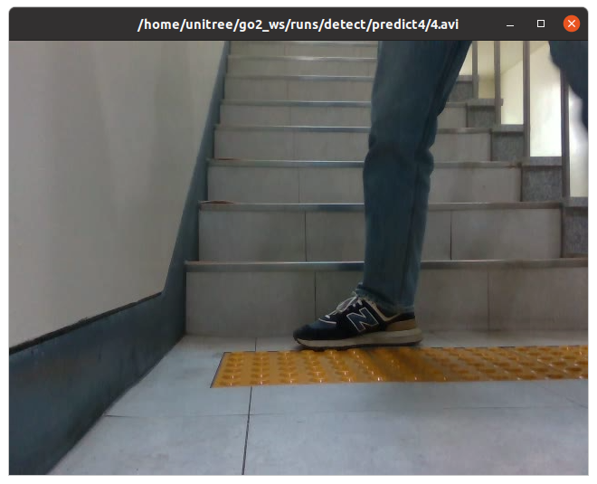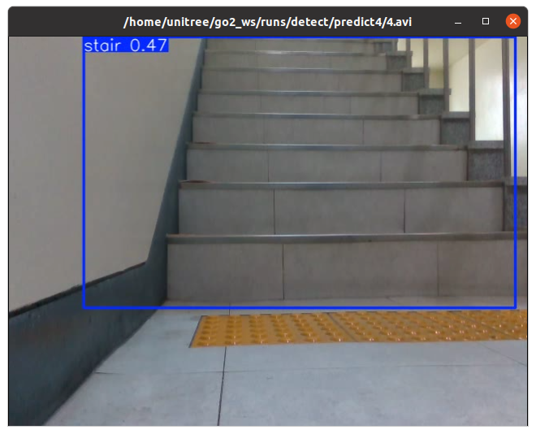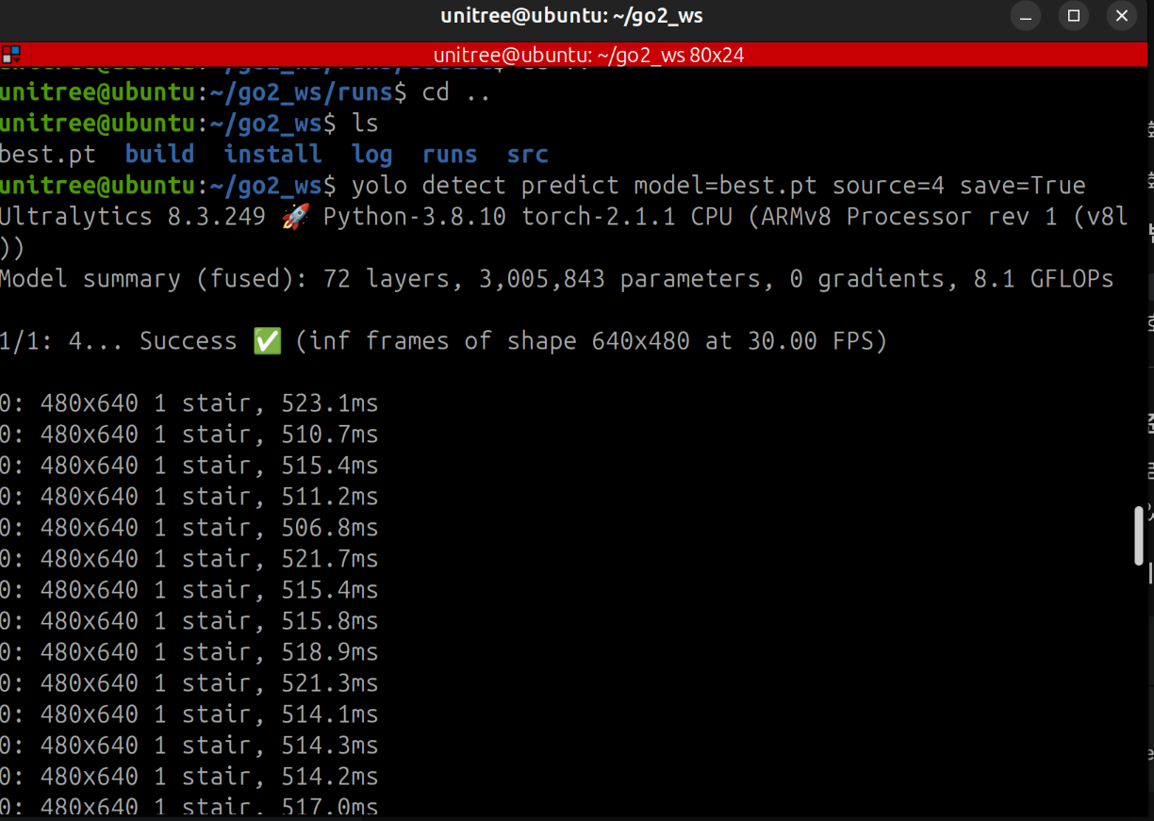
5. 정밀도 개선 및 최종 성과 (Step 추가 학습)
앞선 테스트의 한계점을 극복하기 위해 개별 층계(Step) 인식을 도입하여 정밀도를 개선함.
1)개별 층계(Step) 학습 적용
계단 전체가 일부 가려지더라도 남은 부분을 인식하여 보행 경로를 계산할 수 있도록, 발을 딛는 단위인 각 단차를 step 클래스로 세분화하여 추가 학습함.
2)장애물 및 근접 상황 대응력 강화
사용자가 로봇 앞에 서 있는 상황에서도, 가려지지 않은 개별 step들을 독립적으로 감지하는 데 성공함.

6. 계단 접근 알고리즘 (Visual Servoing)
1) 제어 방식의 변경: 왜 Visual Servoing인가?
초기에는 카메라와 라이다의 좌표를 통합(Sensor Fusion)하여 3D 월드 좌표계(x, y, z)로 변환 후 이동하려 했으나, 라이다 활용 방법에 대해 알지 못해 제어 방식을 전면 수정했습니다.
1-1)기존 방식의 문제점 (Pain Points)
• ⚠️ Extrinsic Calibration 난항: 로봇 보행 시 발생하는 강한 진동으로 인해, 카메라-라이다 간의 미세한 각도 오차가 증폭되어 1m 앞의 거리 오차가 10cm 이상 발생했습니다.
• ⚠️ 좌표 변환 노이즈: 3D 좌표 변환 연산은 노이즈에 취약하여, 로봇이 밟아야 할 정확한 계단 엣지(Edge)를 특정하기 어려웠습니다.
1-2) 해결책: IBVS (Image-Based Visual Servoing) 복잡한 좌표 변환을 생략하고, 화면상 픽셀 좌표를 제어 입력으로 직접 사용합니다.
• 제어 원리 (Logic):
회전 (X축): 계단 중심이 화면 중앙(640px)에 오도록 회전합니다. (Deadzone ±150px 허용)
전진 (Y축): 계단 하단이 목표선(650px)에 도달할 때까지 전진합니다.
2)인식 신뢰도 최적화: 적응형 임계값 (Adaptive Thresholding) YOLO 모델의 신뢰도(Confidence) 기준을 고정하지 않고, 로봇의 **상태(State)**에 따라 유동적으로 변경하는 전략을 적용했습니다.
🤔 왜 0.7 / 0.4로 이원화했는가?
이동 중에는 모션 블러(Motion Blur)와 진동으로 인해 인식률이 일시적으로 떨어집니다. 이를 보완하기 위해 "진입은 신중하게, 추적은 끈질기게" 하는 전략입니다.
상태 (State) | 임계값 (Conf) | 제어 의도 (Control Intent)
SEARCH (정지) | 0.70 (High) | Precision 우선: 신발, 그림자 등 엉뚱한 물체를 계단으로 착각해 출발하는 오작동을 원천 차단합니다. "확실하지 않으면 출발하지 않는다."
TRACK (이동) | 0.40 (Low) | Recall 우선: 일단 계단임을 확인하고 출발했다면, 이동 중 화면이 흔들리거나 조명이 변해 점수가 떨어져도 추적을 끊지 않고 주행 연속성을 유지합니다.
3) 데드존 극복: 피치 제어 (Pitch Control Strategy) 로봇이 계단에 가까워질수록 계단이 카메라 화각 아래로 사라지는 데드존(Dead Zone) 문제를 해결하기 위해, 거리에 따라 고개 각도를 실시간 조절합니다.
▲ [접근 단계] 계단(분홍 박스)이 **노란선(Pitch Start Line, 480px)**을 넘어오면 접근이 시작된 것으로 판단, 고개 제어를 시작합니다.
3-1) 제어 알고리즘 (Linear Interpolation) 화면상의 계단 위치(Current Y)를 입력받아 목표 각도(Target Pitch)를 산출하는 함수입니다.
Target Pitch = Max Pitch × (Current Y - Start Line) / (Stop Line - Start Line)
3-2) 파라미터
• Max Pitch (0.38 rad / 약 21°): 너무 깊게 숙여 계단이 화면 위로 사라지는 문제를 발생시키지 않기 위해 실험적으로 선택
• Start Line (480 px): 피치 제어가 시작되는 임계선.
• Stop Line (650 px): 도착 정지선.
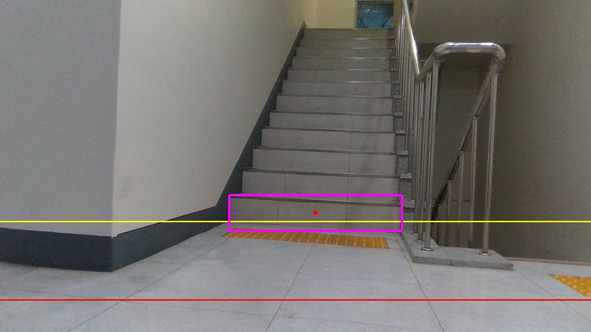
4)정지선 설정
▲ [도착 단계] 계단이 **빨간선(Stop Line, 650px)**에 도달하면 1차적으로 '도착'으로 판정합니다.
1) 왜 하필 650px인가?
안전 마진(Safety Margin)과 물리적 거리를 고려한 기구학적 역산 결과입니다.
Distance = Height ÷ tan(Total Angle) ≈ 21.8 cm
• Safety Margin: 화면 최하단(720px)에서 약 10%(70px) 여유를 둔 지점입니다. 이 선을 넘어가면 박스가 화면 밖으로 잘려 나가 인식이 불가능해집니다.
• 결론: 650px 지점은 계단 전방 약 20~22cm에 해당하며, 이는 로봇이 감속 후 안전하게 정지하기 위한 최적의 거리입니다.
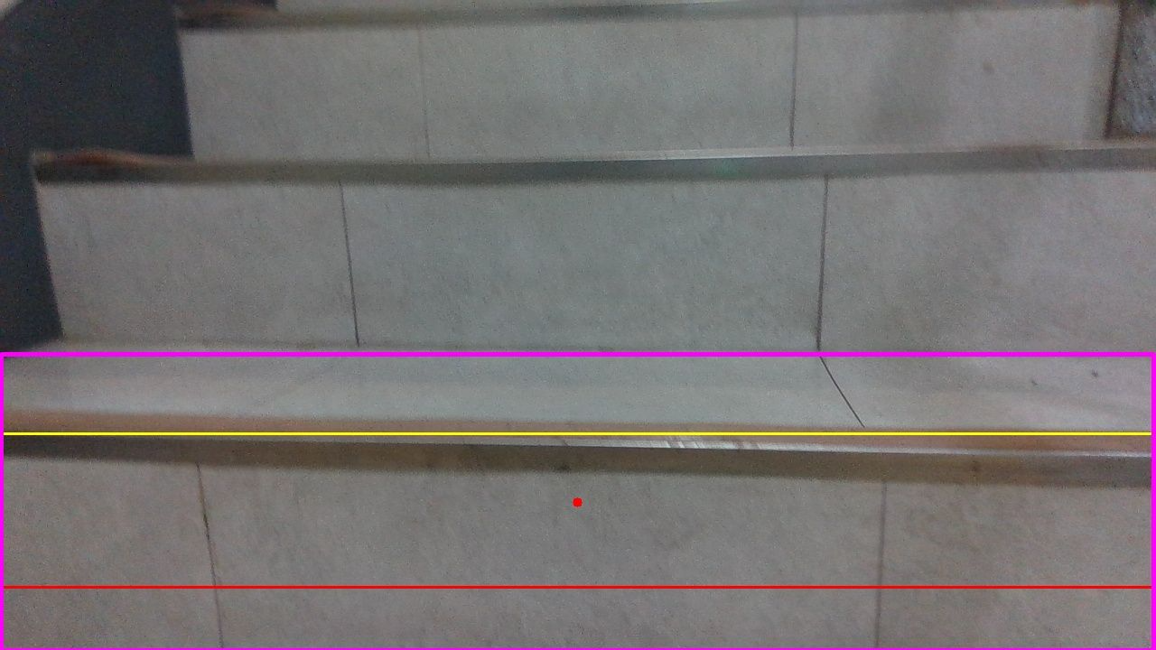
5.Unitree Go2 모션 제어 구현 (API Implementation)
ROS2 노드에서 계산된 명령을 로봇 하드웨어가 수행하도록 Unitree 내부 API 프로토콜을 연동했습니다.
1)Pose 모드 활성화 (API 1028)
기본적으로 Unitree Go2는 이동 중 자세 제어를 허용하지 않습니다. 따라서 초기화 단계에서 1028번 API를 호출하여 Pose 모드를 강제 활성화(True) 함으로써, 걸어가면서 고개를 숙이는 복합 동작을 구현했습니다.
2) 제어 프로토콜 매핑API ID기능 (Function)설명 (Description)주요 파라미터
1008Move (이동)로봇의 전진 및 회전 속도를 제어합니다.
x(선속도), z(각속도)
1007Euler (자세)로봇 몸통의 기울기(Roll, Pitch, Yaw)를 제어합니다. y(Pitch 각도)
3) 동시 제어 루프
• 이동 (API 1008): Visual Servoing 결과에 따라 전진/회전 속도 전송.
• 자세 (API 1007): 계산된 Target Pitch 값을 실시간 전송하여 시야 확보.
3. 고찰
위에서 한 방식은 2~3m정도 떨어진 곳에서 접근은 잘 되지만 1m정도의 가까운 곳에서는 잘 작동하지 않는다. 그리고 LiDAR를 이용한 3D Point Cloud 분석이나 Depth Camera 기반의 지형 매핑과 같은 더 정밀하고 효율적인 방법이 존재하기에 더 효율적인 방법을 찾아도 좋을 것 같다. 계단을 오를때는 이동때처럼 api가 따로 존재하지 않는 것으로 보이며 오르기 위해서는 각 다리에 있는 3개의 모터를 적절히 제어하여 올라가야한다고 생각합니다. 혹은 하드웨어적으로 배 부분에 로봇 팔을 장착하여 계단 오를 때에는 공중에 약간 띄운 상태에서 발을 움직이면 되지 않을 까라는 생각도 해보았습니다.aa

